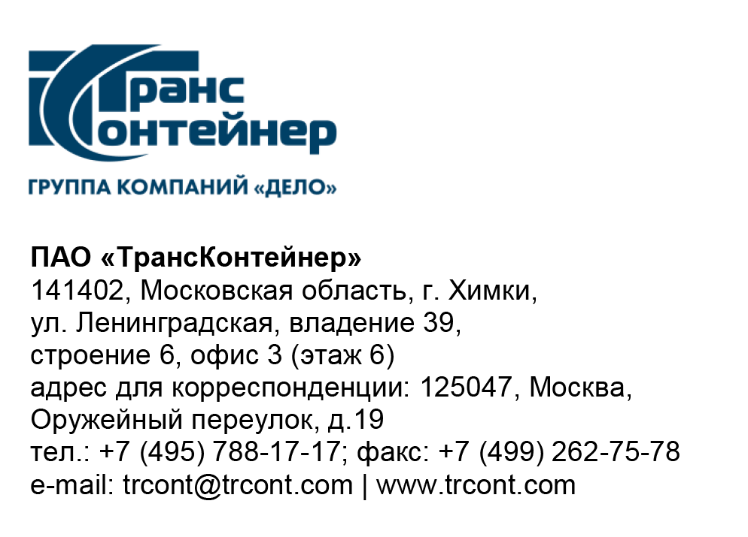

_20.10.2023___№_______б/н________
на № - от____-________________

Разъяснения к документации о закупке запроса предложений в электронной форме № ЗПэ-ЦКПКЗ-23-0035 по предмету закупки ««Изготовление, поставка, монтаж и пуско-наладка козловых двухбалочных контейнерных кранов в количестве двух единиц, с управлением из подвижной кабины для контейнерного терминала Клещиха филиала ПАО «ТрансКонтейнер» на Западно-Сибирской железной дороге» (Запрос предложений)

Вопрос № 1:
«1) При рассмотрении условий, полученных в соответствии с документацией о закупке по данному открытому конкурсу просим пояснений по пункту 4.2 (срок изготовления, поставки, монтажа и пуско-наладки):
Вы указали, что срок монтажа и пуска- наладки составляет не более 425 календарных дней с даты подписания Договора, но не более 90 календарных дней с даты начала монтажа. При этом окончание монтажа и пуско-наладки не позднее 30 декабря 2024 г.
Если учесть, что подведение итогов конкурса состоится не позднее 21 ноября 2023 г., а дата подписания Договора соответственно позднее ориентировочно до 15 декабря 2023 года), то на основании изложенного срок монтажа указанный в 425 дней выпадает ориентировочно на 15.02.2025.
В соответствии свыше изложенным, просим Вас исключить ограничения срока проведения монтажа и пуско-наладки т. е. дату 30 декабря 2024 года из условий конкурса».

Ответ № 1:

В документацию о закупке Запроса предложений внесены соответствующие изменения.

Заместитель председателя постоянной рабочей группы
Конкурсной комиссии аппарата управления А.Е. Курицын

